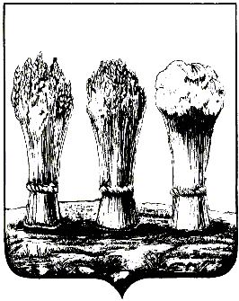

АДМИНИСТРАЦИЯ ЛЕНИНСКОГО РАЙОНА ГОРОДА ПЕНЗЫ

ПРИКАЗ

от 20.03.2019 № 90

О внесении изменений в Состав нештатного аварийно-спасательного формирования администрации Ленинского района города Пензы, утвержденный приказом администрации Ленинского района города Пензы от 07.02.2014 № 42

Руководствуясь Положением об администрации Ленинского района города Пензы, утвержденным постановлением главы администрации г.Пензы от 27.10.2006 № 1266,

П Р И К А З Ы В А Ю :

1. Внести в Состав нештатного аварийно-спасательного формирования администрации Ленинского района города Пензы, утвержденный приказом администрации Ленинского района города Пензы от 07.02.2014 № 42, следующие изменения:
1.1. Включить в состав формирования Мамадалиева Евгения Мухаметшаевича - главного специалиста отдела благоустройства территорий администрации Ленинского района города Пензы (заместитель руководителя формирования).
1.2. Указать новую должность Андрецова Евгения Александровича – заведующий сектором отдела благоустройства территорий администрации Ленинского района города Пензы (член формирования).
1.3. Исключить из состава формирования Кечкина А.П, Серова И.В.
2. Настоящий приказ опубликовать в муниципальной газете «Пенза» и разместить на интернет - странице администрации Ленинского района города Пензы официального сайта администрации города Пензы в информационно-телекоммуникационной сети «Интернет».
3. Контроль за выполнением настоящего приказа возложить на заместителя главы администрации Ленинского района города Пензы, координирующего вопросы благоустройства.

Глава администрации |  | Н.Б. Москвитина

